 | Comunicado  de prensa | 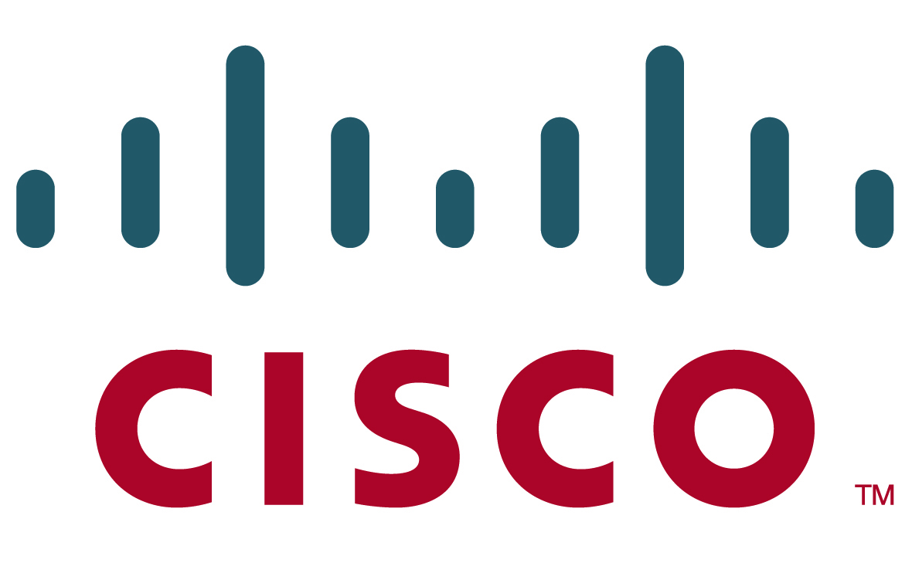

INDRA y cisco colaborarán en el desarrollo
de servicios avanzados de cloud computing

- El MOU firmado hoy por ambas compañías permitirá definir nuevas oportunidades de mercado y mejorar la propuesta de valor de la multinacional tecnológica en este ámbito

Indra, la multinacional de TI número 1 en España y una de las principales de Europa y Latinoamérica, ha anunciado hoy la firma de un Memorándum de Entendimiento (MOU) con Cisco, líder mundial en redes para Internet, para colaborar en el desarrollo de servicios avanzados y tecnologías de Cloud Computing. El MOU fue firmado hoy por el vicepresidente Ejecutivo de Indra, Regino Moranchel, y el vicepresidente senior de EMEA de Cisco para la Región Sur, Jordi Botifoll.
El acuerdo posibilitará la definición de nuevas oportunidades de negocio así como el establecimiento de una estrategia conjunta de marketing para promocionar las soluciones de ambas compañías en este ámbito. Asimismo mejorará de manera notable la propuesta de valor de Cloud Computing de Indra a sus clientes al reducir sus costes al tiempo que mejora sus procesos y operaciones haciendo un uso más eficiente de la automatización, mantenimiento de la seguridad y fiabilidad de los servicios.
Ambas compañías también estudiarán las acciones necesarias para promover a Indra como uno de los proveedores principales de plataforma de Computación en la “nube” y definir un modelo financiero que permita a Ia multinacional tecnológica cubrir los futuros crecimientos de la plataforma con la mejor alineación en términos de coste de inversión y administración del ciclo de vida de la tecnología involucrada.
El contenido de este acuerdo se enmarca en la nueva estrategia que Indra ha diseñado para proporcionar servicios Cloud Computing a sus clientes con un modelo avanzado de entrega bajo demanda denominado FLEX-IT. Este modelo utiliza todo el potencial que ofrece la “nube” para optimizar la prestación de servicios de outsourcing en un entorno híbrido, alineando la provisión de infraestructuras y servicios a la demanda del negocio de sus clientes en cada momento.

Esta solución, basada en la arquitectura Data Center de Cisco -que incluye la línea de servidores UCS y otros elementos de comunicaciones y seguridad-, facilita la reducción de los costes de capital y operativos con un mayor rendimiento y eficiencia, permitiendo a Indra una rápida provisión de nuevos servidores y recursos físicos y virtuales. El nuevo modelo FLEX-IT se encuentra ya a disposición de los clientes de Indra

En opinión de Regino Moranchel, vicepresidente ejecutivo de Indra, “Además de reducir los costes en la provisión de servicios TI, la colaboración con Cisco permitirá reforzar el importante posicionamiento que posee nuestra compañía en la prestación de servicios Cloud y garantizar su evolución incorporando las tecnologías necesarias para dar soporte a los proyectos de nuestros clientes en todo el mundo con una mayor rapidez, seguridad y flexibilidad”.
“Estamos encantados de trabajar con Indra para suministrar una infraestructura capaz de reducir costes, incrementar el rendimiento y la escalabilidad y adaptarse rápidamente a los cambiantes requisitos de negocio. Gracia al nuevo entorno Cloud, los clientes de Indra disfrutarán de un soporte optimizado que les permitirá disponer de los recursos y servicios de TI en el momento oportuno, impulsar la innovación y acelerar el time-to market”, afirma el vicepresidente senior de EMEA de Cisco para la Región Sur, Jordi Botifoll.

Acerca de Indra

Indra es la multinacional de Tecnologías de la Información número 1 en España y una de las principales de Europa y Latinoamérica. Es la segunda compañía europea de su sector por inversión en I+D, con más de 500 M€ invertidos en los últimos tres años. Las ventas en 2010 ascendieron a 2.557 M€ y su actividad internacional supone ya el 44%. Cuenta con más de 35.000 profesionales y con clientes en más de 110 países.

Acerca de Cisco

Cisco (NASDAQ:CSCO) es el líder mundial de redes para Internet que transforma el modo en el que las personas se conectan, comunican y colaboran. Más información sobre Cisco en http://www.cisco.com o http://www.cisco.es. Si desea acceder a las notas de prensa de Cisco visite http://www.cisco.es/prensa o http://newsroom.cisco.com.
Twitter
Siga a Cisco España en Twitter:
http://twitter.com/cisco_spain

